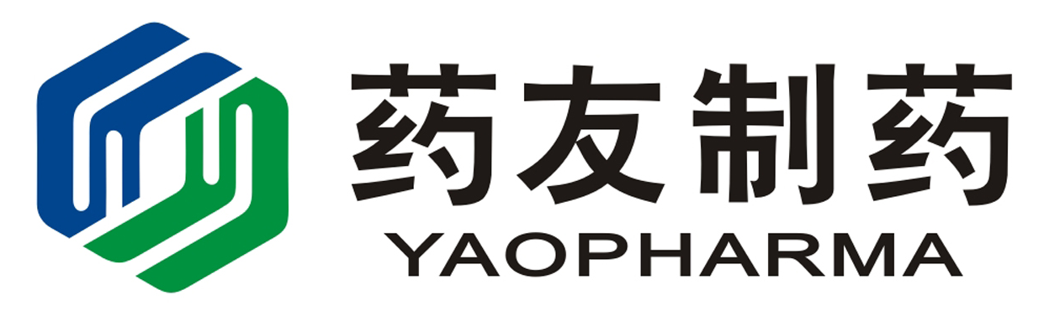

重庆药友制药有限责任公司招聘简章
一、公司简介
重庆药友制药有限责任公司（简称药友）始建于1939年，经过70多年的不懈努力和追求，药友现己发展成为拥有五家子公司和一家分公司的，集化学药物制剂，化学原料药和中药制剂的研发、生产、销售于一体的集团化、现代化高新技术企业。
药友产品主要涉及水针、粉针、输液、冻干剂、胶囊剂、片剂等十多个剂型和符合多项国际认证标准的高品质原料药。药友拥有世界一流的制剂生产设备，生产的十多个剂型全部获得SFDA的GMP认证，其中口服固体制剂生产线获得国内首家加拿大卫生部的GMP认证。原料药多品种通过美国FDA、欧盟EDQM、澳大利亚TGA、日本厚生省PMDA等GMP认证。
药友的国内营销网络覆盖全国各大中城市，以阿拓莫兰为代表的冻干制剂产品占据同类产品市场的主导地位。公司首创原研的重磅新品——冻干脂微球乳剂“注射用前列地尔干乳剂”已成功上市。药友凯林主导原料药产品盐酸克林霉素、盐酸米托蒽醌主要销售美国市场，并已成为盐酸克林霉素美国市场最大供应商。
面向未来，药友人秉承“全心全意为人类健康服务”的企业宗旨，努力向“百亿药友”、“百年药友”迈进。目前药友投资10个亿，在重庆市两江新区水土高新技术产业园区建设大型国际化及产业化综合医药基地，通过聚焦核心领域加速内生式增长，实施国际化战略全面提升企业规模，创建高效国际化研发平台，努力将药友打造成为中国最优秀的药物制剂公司和中国领先的API全球供应商，实现跻身中国制药企业十强行列的梦想。

